Министерство образования Республики Беларусь

Учреждение образования

«Брестский государственный технический университет»

Кафедра ИИТ

Лабораторная работа № 2

По дисциплине «Математические модели информационных процессов и управления»

За 5 семестр

Тема : «Модель системы с сложной передаточной функцией»

Выполнила:

студентка 3 курса

группы АС-56

Карпенко М.В.

Проверил:

Пролиско Е.Е.

Брест, 2021

***Цель:*** научиться строить в Simulink модель системы с сложной структурой с

обратными связями.

Ход работы:

1. построить модель системы  
   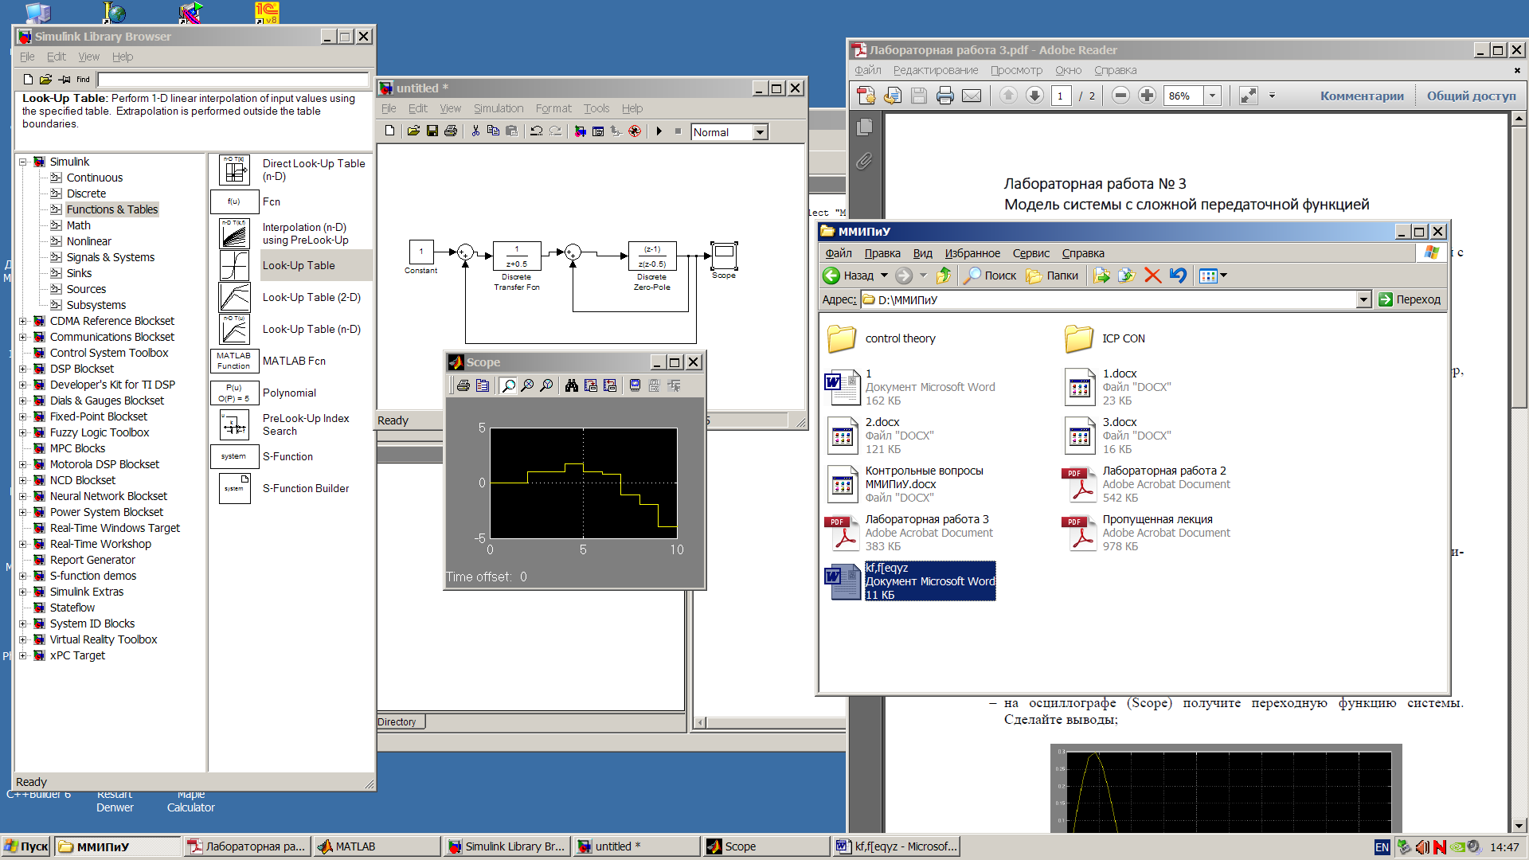
2. получить переходную функцию системы  
   

***Вывод:*** научилась строить в Simulink модель системы с сложной структурой с обратными связями.